**Esqueleto General de Game Document Design**

**Descripción General:** el juego será desarrollado en 3D con el motor gráfico Unreal engine, se tratará de un juego de terror, shooter, en el que nuestro personaje se dará cuenta de las habilidades espeluznantes que desata al ir a su cama a dormir.

**Genero del juego:** Shooter,Horror, Suspenso,miedo

**Estilo Artístico:**

-Ambiente lúgubre y melancólico

-incómodamente silencioso

-entorno planeado en un campo amplio rodeado de árboles

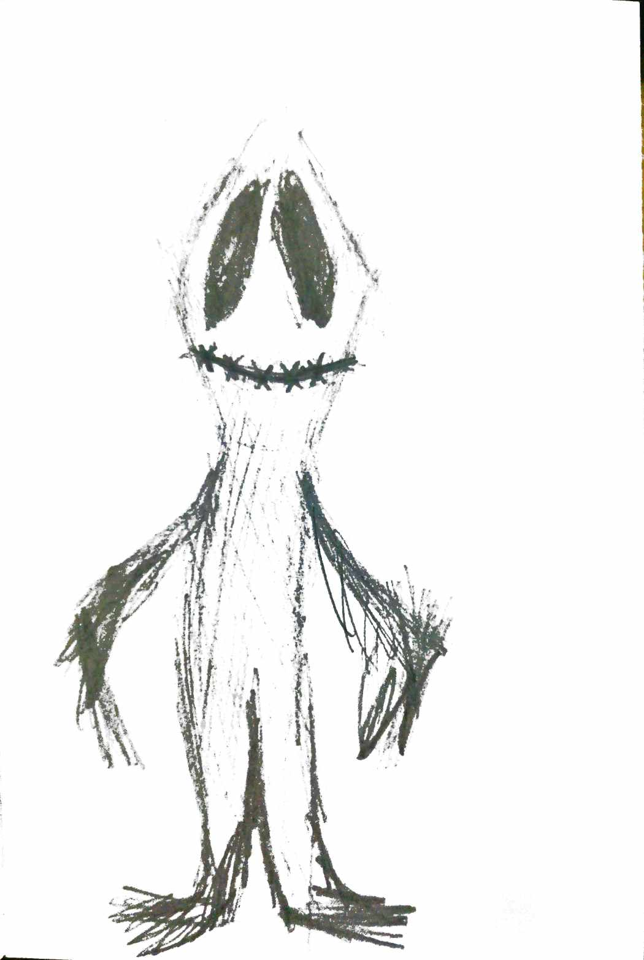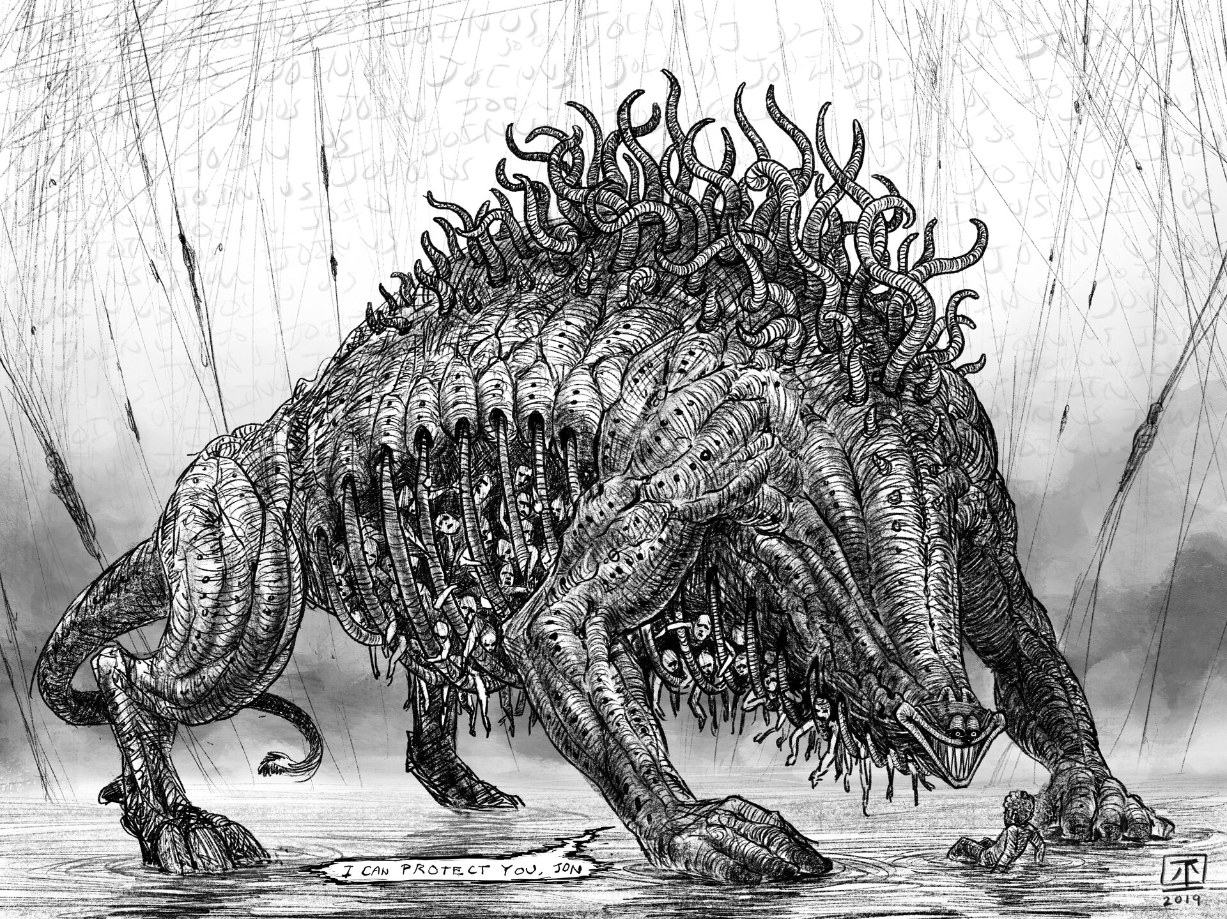

**Diseño de Personajes:** Diseños completos de personajes protagonistas, antagonistas y NPC importantes para la trama por medio de los elementos principales. Es muy importante agregar bocetos iniciales de personajes.

· Psicología – ¿Cómo piensa? Nostálgico, decaído, depresivo.

· Edad- ¿Qué tan viejo o joven es? Es de edad un adulto joven

· Género - ¿Hombre, mujer, quimera? Hombre

· Forma - ¿Humano, cubo, animal, cosa? Humano

· Medidas - ¿Tamaño y dimensiones dentro de su mundo?se relaciona con la escala del mundo real en metros

· Historia - ¿Qué le ha pasado antes de iniciar el juego? Perdió a un ser querido qué está intentado recuperar

· Metas - ¿Qué quiere hacer? Recuperar las cosas de su pasado a través de cambios en el tiempo

**Diseño de enemigos:** *Diseños completos y variados de todos los enemigos que existirán en el juego con los siguientes elementos; esta descripción ayudará a las áreas de arte, diseño de niveles y programación. Importante acompañar la descripción con bocetos de ideas iniciales.*

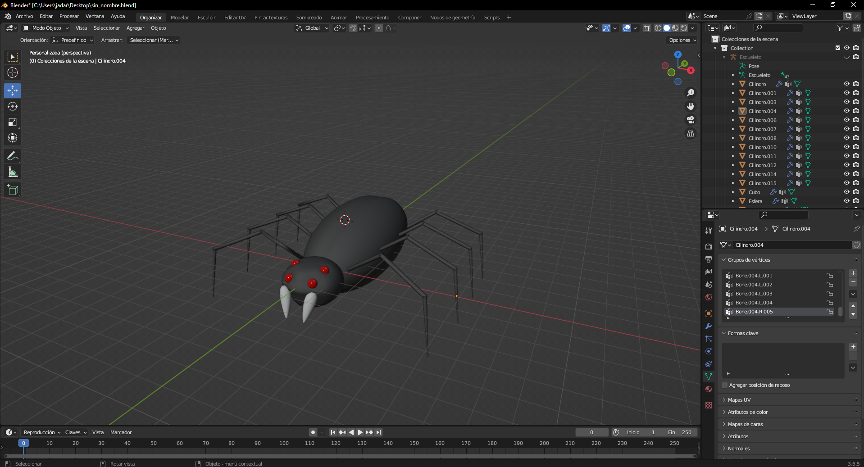

Araña qué atacará al jugador

· Personalidad - ¿Qué actitud tiene? Agresivos , Hostiles

· Movimientos - ¿Qué acciones realizará? Intentará detener al protagonista para recuperar sus cosas del pasado.

· Apartado gráfico - ¿Cómo se ve el enemigo? ¿Cuántas animaciones tiene? son variados dependiendo el nivel de tal manera qué sean sus traumas pasados, como insectos.

· Sonidos - ¿Produce algún ruido? Son sonidos de insectos u sombras con variedades y son con bitrate de 130 y de 60 - 70.

· Zonas de existencia - ¿En dónde aparecerá?en el jardín de su casa, en la escuela y en…

· Estadísticas - ¿Cuánta vida, daño, defensa, velocidad, etc. tendrá?

**Diseño de escenarios:**

Se tiene una idea general de 5 niveles para el juego de tal manera qué pueda progresar y ir desarrollando la historia.

Para el primer nivel se tiene pensado hacer el patio de la casa salvando a su mascota.

Para el segundo nivel se tiene pensado qué salve a su amigo en la escuela.

Los siguientes niveles aún se tienen qué planear para un futuro.

**Diseño de interfaz de usuario:** *Elementos visuales que se tendrán en cada una de las pantallas de los menús del juego como:*

· Botones

· Barras deslizadoras

· Casillas de selección

· Casillas de selección múltiples

· Cuadros para texto

También se deberá especificar que se verá en el fondo de cada pantalla siendo imágenes estáticas, escenarios modelados, fondos planos, etc. Se recomienda ampliamente agregar bocetos de las pantallas y/o los elementos que los componen.

**Diseño de menús:** Especificación del funcionamiento y relación de cada una de las pantallas existentes en el juego por medio de uno o varios diagramas de flujo que expliquen cómo se podrá acceder entre ellos.

Se desarrolla un menú qué tenga las cosas iniciales para poder acceder y salir del juego.

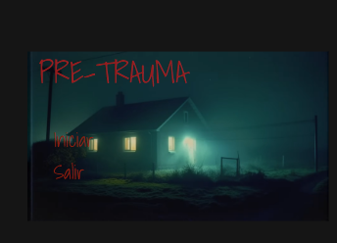

**Características artísticas:** Descripción profunda del tipo y calidad de arte que se requerirá para el juego tales como:

· Cuadros por animación (sprites 2D)

· Programa para generación de sprites

Se ocupó blender

· Cantidad de polígonos por modelo

Por lo menos una cantidad entre 25 y 50

· Programa de modelado, riggin y animación

Se ocupó blender

· Tipo de texturas (Modelos 3D)



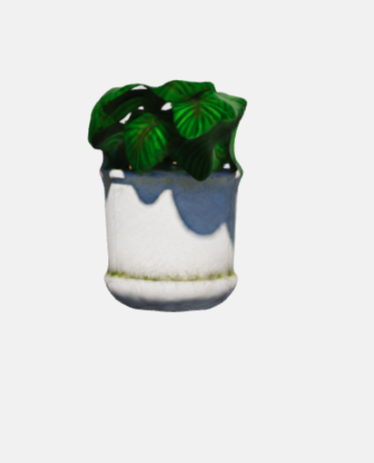

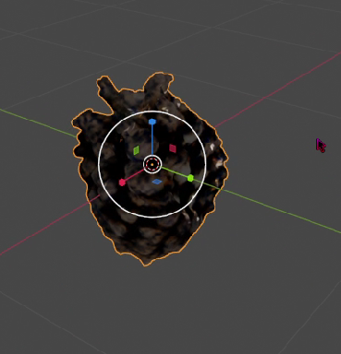

· Diseño para interfaces de usuario

Una idea para la interfaz del menú

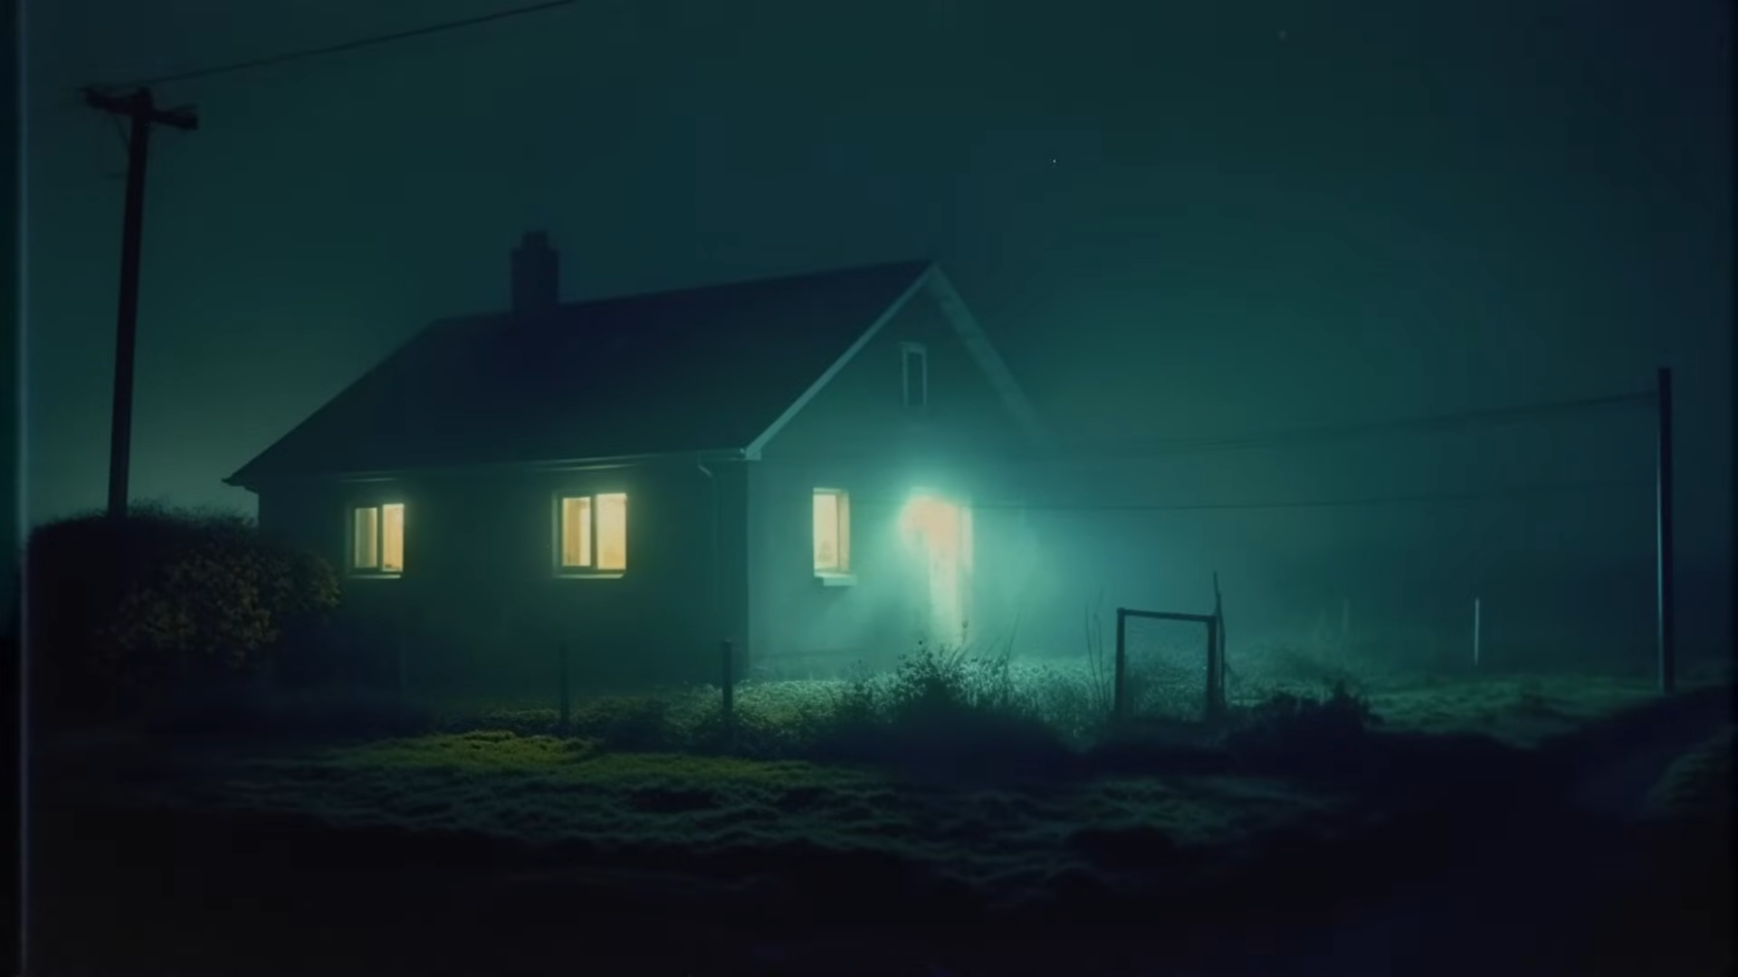

· Tiempos de entrega

Se realizó tiempo de entrega para qué se mostrara un mínimo avance cada semana

· Encargados de áreas

Jada Ramirez

· Tiempo de desarrollo

Un mes y medio

· Tipos de formatos para imágenes, modelos y animaciones

Se ocupó .blend y .obj

**Mecánicas de juego principales:** Descripción clara del funcionamiento de las mecánicas de juego en las que se desarrollará principalmente el jugador, los puntos más importantes a cubrir en este ramo son:

· ¿Cómo se gana el juego? Cuando el jugador logre recuperar todas sus cosas del pasado y superar sus traumas

· ¿Cómo se pierde? Si el jugador no logra salvar o recuperar sus cosas

· ¿Cuántas vidas tengo? Solo una vida

· ¿Pierdo de forma definitiva o revivo?revive

· ¿Cómo me moveré? con la teclas de un teclado y ratón para mover la cámara

**Mecánicas de juego secundarias:** Descripción de cada una de las mecánicas secundarías del juego, estas son habilidades que apoyan a la forma de jugar como habilidades adicionales de movilidad, ataque, etc. No se llegan a presentar como fundamentales para acabar el juego pero complementan a tener una mayor y mejor experiencia de juego. Pueden llegar a ser minijuegos.

**Progresión de personaje:** En caso de que el personaje vaya evolucionando a través del juego adquiriendo nuevas estadísticas o habilidades se deberá especificar cada cuánto subirá de nivel o en qué momento de la historia, nivel o tiempo adquirirá las nuevas habilidades.

**Características técnicas:** Es la descripción precisa de todas las cuestiones del área de programación tales como:

· Regulador de versiones

· Encargados de áreas

Jeremy Ventura

· Tiempos de entrega

Cada semana

· Controles de juego

Teclado y ratón

· Modos de juego

Es un modo historia a seguir

· Plataforma de publicación

Steam

· Tiempo de desarrollo

· Motor gráfico a usarse

Unreal Engine

· Cantidad de logros y coleccionables

**Característica de la narrativa:** Dependiendo del tipo de historia que se quiera contar se realizará de forma directa o indirecta; esto es importante ya que en caso de que no sea directa se deberá pensar con cuidado qué elemento del juego se utilizara para contar la historia.

**Argumento narrativo:** Se debe especificar si se realizara algún tipo de desarrollo profundo de la narrativa a lo cual se deberá tener mínimo los siguientes elementos:

· Argumento – Escritura de la historia completa

La historia completa se encuentra en este archivo <https://docs.google.com/document/d/1-gP1bGmIhhaL71s7uyayAgg6ziSEkfLzXP7xNKzACfU/edit>

· Estructura – División de toda la historia para saber en qué momento se mostrará al jugador.

Se mostrará por cada capítulo una parte de la historia hasta qué sean 5 capítulos

Información adicional en caso de requerir mayor planeación

**Público objetivo del juego:** Está pensado para un público qué le interesen los juegos en sí de suspenso y terror qué sean mayores de 18 años y también qué puedan tolerar cambios bruscos y luces.

**Fin didáctico de juego**: Propósito principal que se busca que aprenda el jugador, también se puede describir como el tema que se busca que aprenda de forma implícita el jugador, esto se tiene que manejar con muchísimo cuidado ya que de no trabajarse bien esto en conjunto con la mecánica de juego resultará en solo un juego aburrido.